

Sistema para la gestión de Jardines de infantes

Caso de uso CU-GS07 Ver Calendario

3.5.3.7.1 Historial de revisión

|  |  |  |  |
| --- | --- | --- | --- |
| Fecha | Versión | Autor | Descripción |
| 01/11/2020 | 1 | Andrés Benítez | Creación del documento |
| 05/11/2021 | 1.1 | Andrés Benítez | Balanceo |
|  |  |  |  |
|  |  |  |  |
|  |  |  |  |
|  |  |  |  |
|  |  |  |  |

3.5.3.7.2 Objetivo

El objetivo de este caso de uso es mostrar el calendario con las fechas de cada materia

3.5.3.7.3 Especificación Caso de uso

**Precondiciones:**  Debe existir el curso

**Poscondiciones:**

3.5.3.7.4 Gráfico del caso de uso

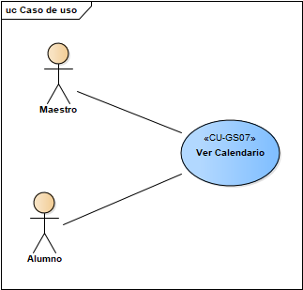

3.5.3.7.5 Descripción analítica del caso de uso

**Flujo Normal**

1. La secretaria ingresa a la pantalla de los cursos
2. El sistema le pide que seleccione el curso
3. La secretaria selecciona el curso
4. La secretaria presiona para ver el calendario
5. El sistema muestra el calendario

3.5.3.7.6 Diagrama de clases

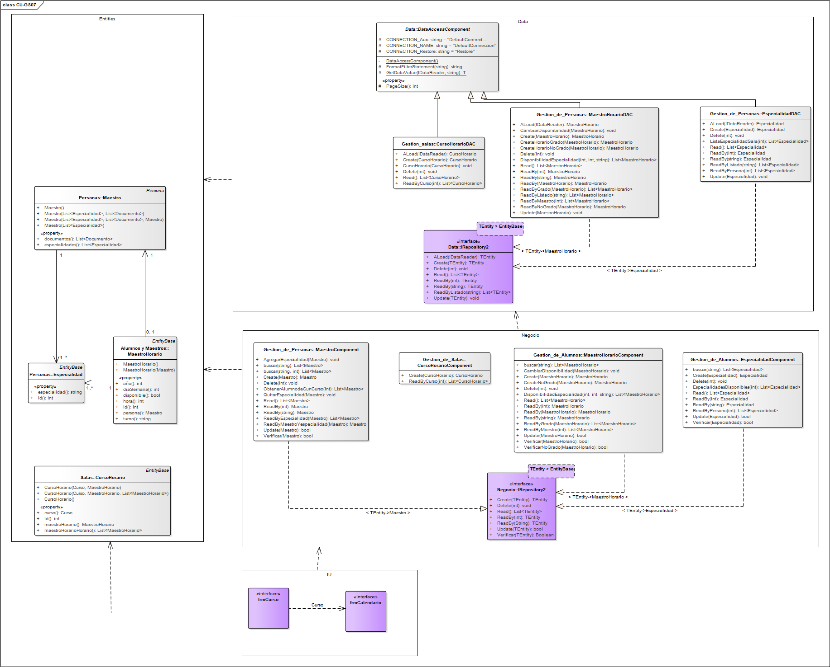

3.5.1.1.7 Diagrama de Secuencia

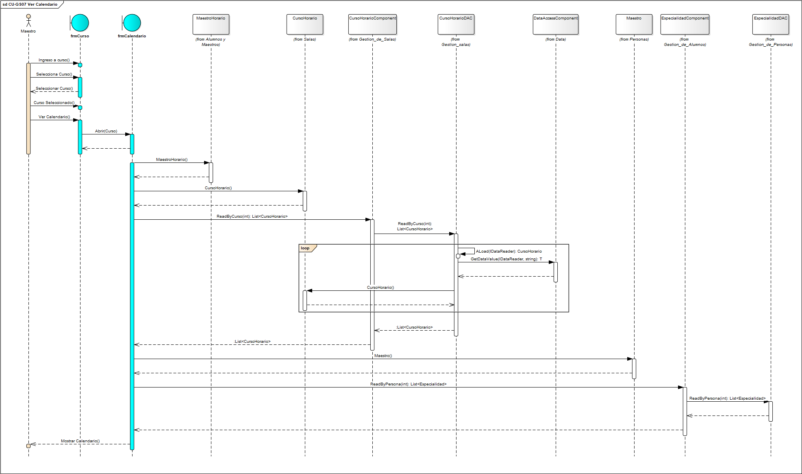

3.5.3.7.8 DER

